Успон Србије у 13. веку
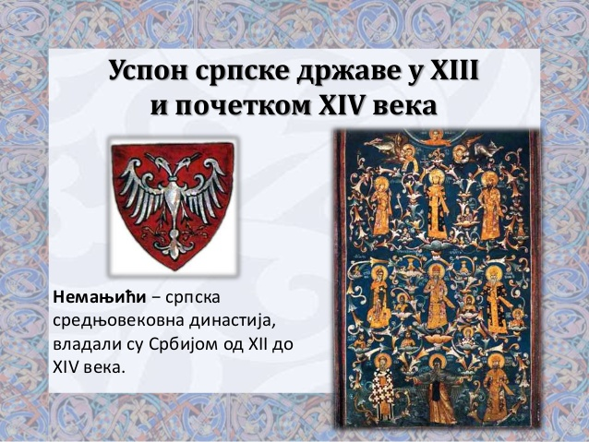
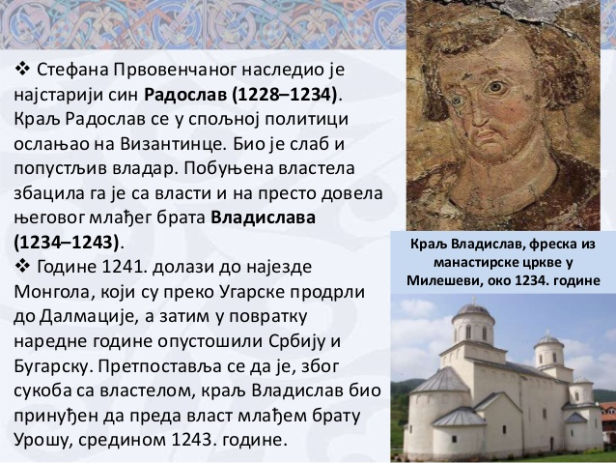
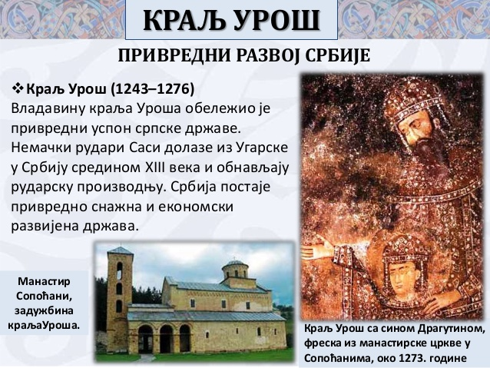
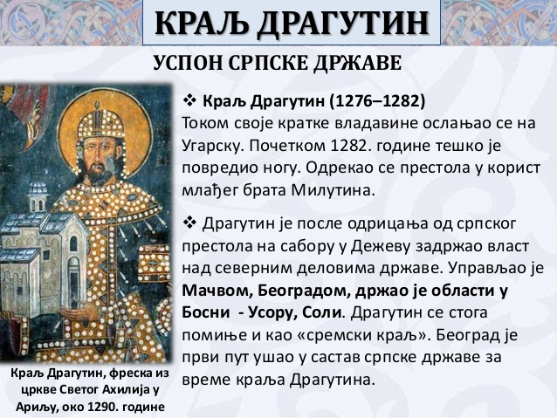
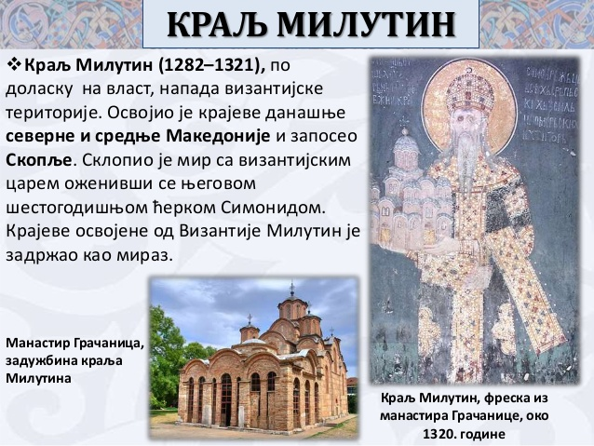
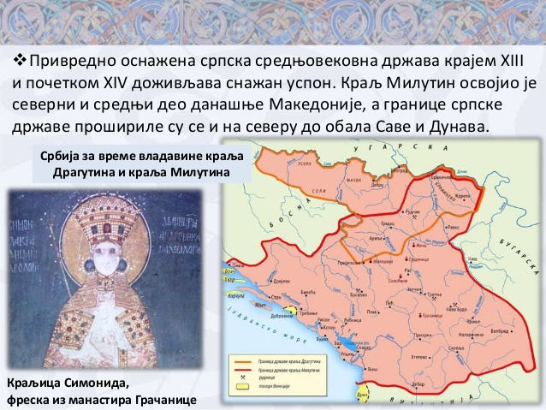
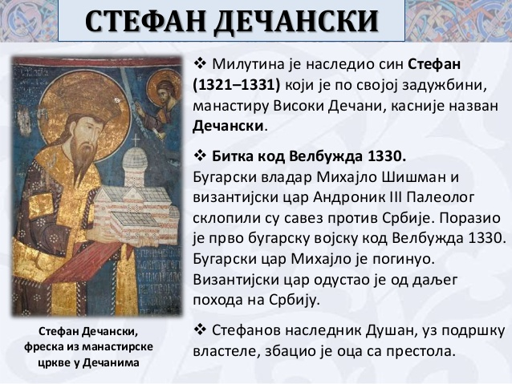

УСПОН СРБИЈЕ У XIII И ПОЧЕТКОМ XIV ВЕКА

Стефан Радослав (1228-1234)
Стефан Радослав – Радослав Немањић (1192—1234). Српски краљ 1228-1234. Најстарији син Стефана Првовенчаног, наследио оца 1228. Био је ожењен Аном, кћерком Теодора I Анђела, деспота Епира. Због мајке Гркиње, византијске принцезе Евдокије, више се осећао као Грк, него Србин, те се потписивао византијским царским надимком Дука. Радослав је ослањајући се на искуство свога стрица Саве, који га је свестрано помагао, имао услове за дугу владавину, али пошто је био слаб и попустљив, убрзо је изгубио престо и то у време кад су његовог таста победили Бугари (1230).
Пошто је таст изгубио престо и Радослав се после тога без његове подршке није могао дуго одржати. После пада боравио у Дубровнику и Драчу. Замонашио се и као монах Јован умро у манастиру Студеница после 1235, где је и сахрањен. Није имао деце са Аном, а на престолу га је наследио млађи брат Владислав.

Стефан Владислав (1234 – 1243)
Водио је пробугарску политику и због тога није био омиљен међу српском властелом. Због његове политике, Србију је напустио архиепископ Сава и по повретку 1236. године умро у бугарској престоници Великом Трнову. Краљ Владислав је годину дана касније пренео Савине мошти у своју задужбину, манстир Милешеву, где су почивале до 1594. године када су их Турци пренели на Врачар (вероватније Ташмајдан) и ту спалили.
Стефан Владислав је збачен 1243. године.

Стефан Урош I (1243-1276)

Стефан Урош I – Урош I Немањић. Српски краљ 1243-1276. Најмлађи син Стефана Првовенчаног и Ане Дандоло, кћерке млетачког дужда Енрика Дандола. Са Епиром је нападао Никеју. После смрти никејског цара Теодора II Ласкариса на власт је дошао Михајло VIII Палеолог, с ким је Урош успоставио пријатељске односе, а на тај начин уједно и са Угарском. Српска војска је напала Мачванску бановину у Угарској, након чега је Урош заробљен. Склопио је брак између свог старијег сина Драгутина и Кателине, кћерке угарског краља Стефана V. После неуспелог брака између млађег сина Милутина и Ане, кћерке Михајла VIII Палеолога, Урош се окреће византијским противницима, краљу Сицилије, Карлу Анжујском. Урош је укинуо владарске титуле великог кнеза Дукље и Хума и завео централистичку власт. Томе се успротивио Драгутин који је напао оца и поразио га 1276. Урош се замонашио у Хуму и убрзо умро.

Сва три потомка Стефана Првовенчаног су се сменила на српском трону. И док су владавине прве двојице биле сразмерно кратке, Урош је на власти остао више од тридесет година (1243-1276).

Оно што је посебно занимљиво за ово раздобље српске историје јесте појава немачких рудара, познатих под именом Саси. Они су стигли у Србију негде почетком четврте деценије тринаестог столећа бежећи од Монгола, највероватније из Влашке која је била опустошена Татарским походом. Са собом су донели нове технике проналажења и прераде руда племенитих метала, пре свега сребра, бакра и олова. Њихово знање и способност оживеле су производњу метала и широм отворили врата медитеранског тржишта српској привреди. Саси су развили руднике у Брскову, Трепчи, Руднику, Рогозни, Новом Брду и у другим рударским местима. Развој рударства у Србији покренуо је читаво коло привредних и трговачких веза са приморјем и јужном Италијом.

Ако би се то дуго време Урошеве владавине сагледало једним погледом, ма како то било и сложено и опасно, онда би се могло закључити да је Урошево доба било доба бескрвне равнотеже.

Урош је имао ту срећу да су му спољашње околности ишле на руку. Везе са угарским краљем и зближавање са сицилијанским краљем Карлом Анжујским упутиле су га против Византије. Урошева жена Јелена, била је из рода Анжујског, рођака Карлова. Од тих великих планова коалиције и акције уперене против Цариграда није се много остварило, мада је Урош добар део свога времена и пажње управио ка том циљу. Читаву деценију Урош је припремао напад на Византију, али се до краја своје владавине није усудио да направи одлучујући корак.

Стефан Драгутин (1276-1282)

Стефан Драгутин, краљ Србије (1276-1282), краљ Срема (1282-1316)

Стефан Драгутин – Стефан Драгутин Немањић. Краљ Србије (1276-1282), краљ Срема (1282-1316). Син Стефана Уроша I и Јелене Анжујске од рода фрушког. Имао два сина Владислава и Урошица (касније монах Стефан) и кћерке Јелисавету (удату за Стефана I Котроманића) и још једну кћерку (удату за Павла Шубића). Побунио се против очеве централизације државе. Збацио га са власти уз помоћ Угарске и завладао Србијом 1276.

Драгутин је поделио државу на три дела. Краљица Јелена Анжујска је владала областима: Зета, Требиње, Плав и Поибарје. Милутин, Драгутинов млађи брат, је владао јужним делом државе, а Драгутин већим северним делом. Ступио је у антивизантијску коалицију са Карлом I Анжујским, краљем Сицилије. Сломио је ногу, док је јахао поред града Јелаче. Након тог догађаја дошло је до Дежевског споразума: престо је предао брату Милутину који се обавезао да ће га после његове смрти наследити Драгутинови потомци.

„Сремска краљевина“

Драгутин је после одрицања од српског престола на сабору у Дежеву задржао власт над неким северним деловима државе. Пошто је свог сина Владислава оженио нећаком угарског краља Андрије II, Драгутин је као наследни посед добио Мачву са Београдом, Усору, Соли, и области јужно од Београда. Његова нова држава се називала Сремска краљевина, због чега је Драгутин остао познат у историји као «сремски краљ». Прва Драгутинова престоница је био град Дебрц (између Београда и Шапца), да би касније своје седиште преместио у Београд. Београд је први пут ушао у састав српске државе за време краља Драгутина, а Драгутин је био први српски владар који је владао из овог града.

У то време, именом Срем су називане две територије: Горњи Срем (данашњи Срем) и Доњи Срем (данашња Мачва). Драгутинова Сремска краљевина је у ствари обухватала Доњи Срем. Неки историјски извори говоре да је Стефан Драгутин такође владао и Горњим Сремом и Славонијом, али други извори помињу другог локалног владара, који је владао Горњим Сремом. Име овог владара је било Угрин Чак.

Заједно са братом Милутином, Драгутин је за време своје владавине ратовао против Византије, Бугара и Татара. Потоња сарадња Милутина са Византијом је повредила Драгутинове интересе, те долази до грађанског сукоба између два брата 1301-1312/3. Пошто је био у рату и са братом и са угарским краљем, Карлом Робертом, одлучио је да се измири са Милутином 1312. Успоставиле су се старе границе. Убрзо се тешко разболео и замонашио примивши име Теоктист. Своју државу је дао на управу сину Владиславу II. Умро је 1316.

Стефан Милутин (1282 – 1321)

Владао је од 1282 – 1321. године. Заједно са братом осваја Полог, Скопље, Овче поље и Пијанец. Године 1283. цар Михајло VIII је покушао да нападне Милутина али без успеха и српски краљ осваја Пореч, Кичево и Дебар, продро је до егејске обале. Мир је потписан 1299. године када је склопљен политички брак са принцезом Симонидом која је имала свега 6 година.

Сукоб између браће Милутина и Драгутина трајао је од 1300 – 1312. године. 1316. године Милутин је освојио Драгутинову област што га је довело до рата са Угарском која је успела да поврати Мачву и Београд.

У време краља Милутина Србија је постала најмоћнија балканска држава. То време је било време процвати рударства које је Милутину доносило огромне приходе. Милутин је ковао новац по млетачком узору због чега је споменут код Дантеа Алигијерија у Божанственој комедији. О сјају српске краљевине сведоче бројне Милутинове задужбине од којих најмонументалније манастир Грачаница и манастир Бањска.

Стефан Дечански (1321 – 1331)

Је владао од 1321 – 1331. године. У току борбе за престо Србија је трајно изгубила Хума од Босне (Стјепан II Котроманић) и Пељешац (од Дубровника). Назив Дечански је добио по својој задужбини манастиру Високи Дечани, чијој се изградњи посветио цео свој живот.

Дечански се умешао у унутрашње сукобе у Византији између Андроника II и Андроника III, подржавајући Андроника II. Када је Андроник III победио склопио је савез са бугарским владарем Михаилом Шишманом. До битке је дошло код Велбужда (Ћустендила) 1330. године у којој је војска Стефана Дечанског до ногу потукла Бугаре, због чега се византијски цар није ни појавио на бојишту.

Стефан Дечански није искористио ову велику победу, што је разгневило властелу. Властела је организовала његово збацивање уз помоћ његовог сина Душана који је био управник Зете и који се истакао у бици код Велбужда. Године 1331. Стефан Дечански заробљен и затворен у Звечану.

Задатак: Написати генеалогију Немањића, до цара Душана, објаснити појам и последице грађанског рата, између кога су се водили и значај рудника у Србији.

